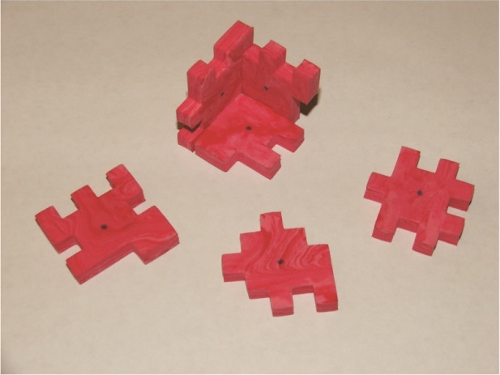
“IQ-Oyun Tasarımı’ Öğrenci çalışma kağıdı – Mutlu Küp

Resimde gördüğünüz Mutlu Küp, altı parçadan oluşur ve birleştirildiğinde bir küp şekline gelir. Sizin ilk göreviniz kendi mutlu küp bulmacanızı tasarlamak ve üretmektir.
Bu görev tamamlandıktan sonra, küplerin hangisininkolaylıkla çözüldüğü ve hangisinin yüksek IQ ile çözülebildiğine karar verilecektir.
Ürettiğiniz mutlu küpün sınıflandırılması için bir metodoloji geliştirmelisiniz. Bu çözülebilecek gerçek bir ürün için gereklidir.
Başlangıç noktası olarak aşağıdaki çalışmaya odaklanabilirsiniz.

- Uzmanlar için bir bulmaca tasarlayın (Çözmesi gerçekten zor olsun)
- Pekçok farklı çözümü olan bir bulmaca tasarlayın.
- Bir bulmaca tasarlayın ve biri çözdüğünde karşısına çıkabilecek olası stratejileri, farklı olasılıkları analiz edin.

